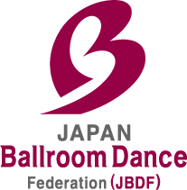
(公財)日本ボールルームダンス連盟

2023年11月23日(木・祝日)
東京プリンスホテル・鳳凰の間
創立30周年記念舞踏晩餐会

ヘアセット＆メイク申込用紙
ふりがな
出演者氏名
ふりがな
担当者氏名
所属教室 | 教室名：  住 所：
申込内容 | □ ヘアセット  □ メイク  □ ヘアセット＆メイク
料 金 | ヘアセット（１万円）、メイク（１万円）  ※晩餐会当日、美容師さんに直接お渡しください。
備考欄

